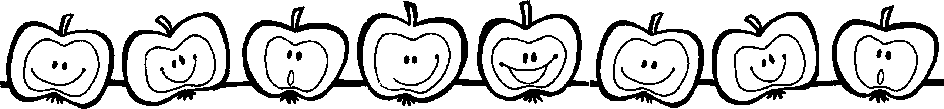

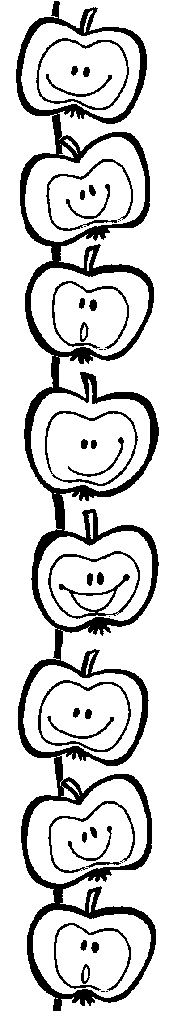

Voyez les pommes rouges
Là-haut sur le pommier.
Pas une qui ne bouge
De crainte de tomber.

Allons ! Pommes si bonnes,
Sur le gazon, tombez !
Voici venir l’automne,
Nous allons vous manger.

